# 基于java web的游戏商城

组长：梁家燊17052108

小组成员：李锦成17052155

黄海涛17052131

林嘉荣17052115

林嘉亮17052169

|  |  |  |
| --- | --- | --- |
| 姓名 | 学号 | 小组分工 |
| 梁家燊 | 17052108 | 组长，组织分工，后端开发 |
| 李锦成 | 17052155 | 前端开发，文档撰写， |
| 黄海涛 | 17052131 | 文档撰写，后端开发 |
| 林嘉荣 | 17052115 | 数据库 |
| 林嘉亮 | 17052169 | 前端开发 |

目录

1.需求分析 4

1.1问题叙述 4

1.2功能的描述 4

1.3用例析取 5

2.用例建模 6

2.1用例设计 6

2.2用例规约 6

2.2.1用户注册的用例规约及活动图 6

2.2.2用户登录的用例规约及活动图 7

2.2.3用户购物车的用例规约 8

3.系统整体架构设计，架构图 10

3.1架构设计 10

3.1.1架构描述 10

3.1.2 模型层 11

3.1.3视图层 11

3.1.4控制器层 11

3.2架构图 11

4. 类图 12

4.1 用户类类图 12

4.2游戏类类图 12

5. 项目在重构问题的过程中用了什么设计模式 13

6.行为建模 13

6.1.1 状态图 13

6-1-1状态图 13

6.2.1 用户登录顺序图 14

6-2-1用户登录顺序图 14

6.2.2 用户注册顺序图 14

6-2-2用户注册顺序图 14

6.2.3 用户加入购物车顺序图 15

6-2-3用户加入购物车顺序图 15

6.2.4 用户删除购物车顺序图 15

6-2-4用户删除购物车顺序图 15

6.2.5 用户退出登陆顺序图 16

6-2-5用户退出登陆顺序图 16

6.2.6 用户查询游戏顺序图 16

6-2-6用户查询游戏顺序图 16

7.测试过程 17

7.1注册界面的测试 17

7.2登录界面测试 18

7.4游戏查询界面测试 19

7.5购物车界面测试 19

# 1.需求分析

本章是描述了基于java web的游戏商城系统的需求分析，描述了系统功能的设计思想和系统.

### 1.1问题叙述

本章节将简要分析系统的主要需求，要解决的问题，系统应用者以及一些主要功能的描述。

在当今社会，人们的工作和压力越来越大，生活的速度逐渐加快。大多数人没有充裕的功夫去娱乐和放松。系统的献世，旨在让我们无时无刻都能享受软件，让我们摆脱繁重的日常生活。网页主界面也必须令人满意，既美观又舒适，以及增强用户对网页的兴趣。控制模块必须易于理解和操作，以便为用户提供良好的软件环境[9]。

通过设计实现一个游戏商城的网页端，提供一个可以更简单地购买与了解游戏信息的工具渠道，可以更好地加强玩家与电商之间的联系。尽可能地增加用户体验，以便平台产生大的用户粘度，避免出现用户使用过一次软件就不想用的情况。了解用户的需求，了解工作流程以及可能出现的问题。

### 1.2功能的描述

用户管理模块：

1） 注册功能：用户需要注册，填写用户名和密码可完成注册操作。

2) 登录功能：用户注册成功后可进行登录操作，登录成功即可进入系统。

3） 购物车功能：用户注册成功登录操作，可查询自己的游戏清单。

4） 游戏目录功能：查看所有游戏的目录，可以在游戏目录中把自己心仪的游戏添加进购物车。

5）游戏查询功能：根据游戏的编号进行查询，可以在游戏查询功能中把自己心仪的游戏添加进购物车。

### 1.3用例析取

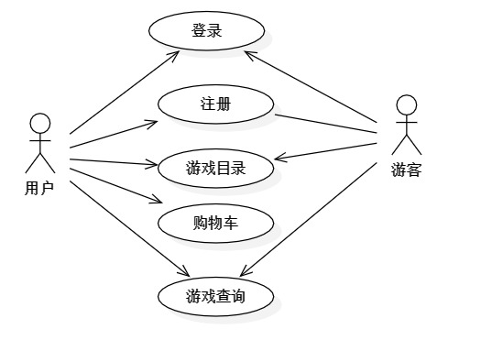

## 2.用例建模

### 2.1用例设计

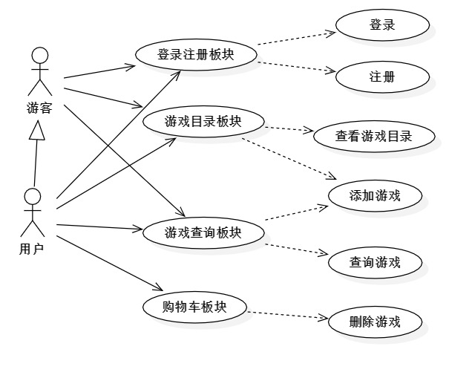

# 2.2用例规约

#### 2.2.1用户注册的用例规约及活动图

以下的这部分内容是通过用例规约表来对用户进行注册操作时的用例规约进行描诉

|  |  |
| --- | --- |
|  |  |
|  | 通过游戏商城，进行用户信息的填写，注册账号 |
|  | 游客 |
|  | 填写用户名和密码信息 |
|  | 验证通过，注册成功。 |
|  | 1）填写基本信息  2）验证通过，信息录入 |
|  | 1. 用户信息已被注册，提醒用户该信息已被注册； |

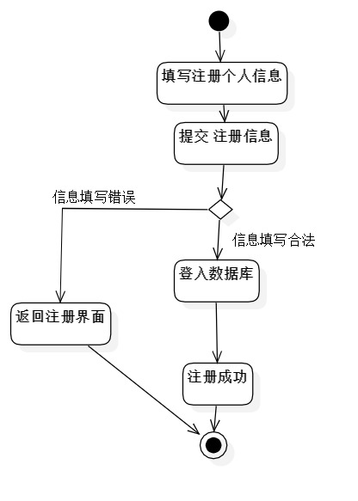

#### 2.2.2用户登录的用例规约及活动图

以下的这部分内容是通过用例规约表来对用户进行登录操作时的用例规约进行描诉

|  |  |
| --- | --- |
|  |  |
|  | 通过游戏商城，进行用户信息的填写，登录账号 |
|  | 以注册完账号的游客和用户 |
|  | 填写用户名和密码信息 |
|  | 点击登录，验证登录 |
|  | 1）填写基本信息  2）验证通过，登陆成功 |
|  | 1. 账号未注册，提醒用户该账号还未进行注册 2. 账号与密码不一致，返回登录界面，提醒用户重新填写账号和密码。 |

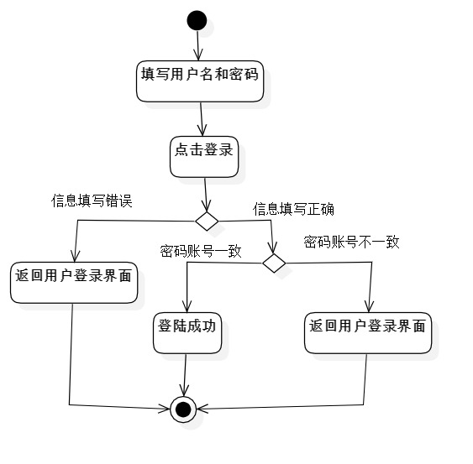

#### 2.2.3用户购物车的用例规约

|  |  |
| --- | --- |
|  | 购物车查看 |
|  | 用户进入购物车界面可以查看自己加入购物车的商品 |
|  | 用户 |
|  | 成功登录的用户 |
|  | 无 |
|  | 点击购物车，可以查看到已加入购物车的商品，也可以删除商品，对商品进行结算（该功能未实现） |
|  | 1. 用户未登录，提醒用户先进行登录操作。 |

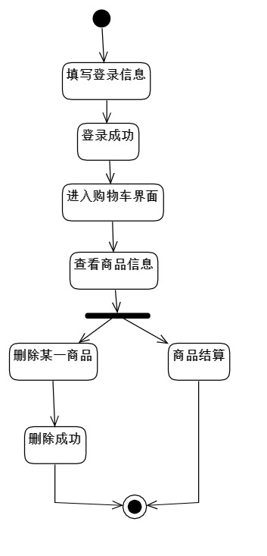

# 3.系统整体架构设计，架构图

## 3.1架构设计

###### 3.1.1架构描述

平台将使用MVC（Model View Controller）模式进行架构设计。MVC是软件工程中的一种软件架构模式，将软件系统分为三个基本部分：模型（Model）、视图（View）和控制器（Controller）。视图即图形界面，为用户提供交互界面；控制器负责转发请求，对请求进行处理，它控制着应用程序的流程，处理时间并进行响应；模型封装了与应用程序的业务逻辑相关的数据。

###### 3.1.2 模型层

本网站的数据模型分为两部分。

1. 第一部分为网站用户数据模型，其中包括了用户名、密码和用户购物车的数据。
2. 第二部分为游戏库的主要数据，包括了游戏编号、游戏名字、登陆平台、年龄限制、游戏内存、游戏价格、游戏类型。

###### 3.1.3视图层

本网站的的视图层由以下六个板块构成：

1. 首页
2. 购物车
3. 所有游戏
4. 查询游戏
5. 登录
6. 注册

###### 3.1.4控制器层

本网站的控制器层主要包括两个部分。

1. 第一部分为用户注册登录的控制逻辑。用户注册和登录需要填写的信息均包括用户名、密码。控制器从视图层的表单中获取这些数据，并作相应的验证处理，最终将这些数据存储到数据库中或者改变某些数据状态的值。
2. 第二部分为购物车的控制逻辑。用户在相应的视图层页面中进行加入购物车和删除的相应操作，控制器从视图层的表单中获取这些数据，然后将这些数据对数据库进行相应的操作，最终在相应的视图展示这些信息。

###### 3.2架构图

浏览器

Controller

HTTP请求

Model

数据对象

数据访问组件

业务实体组件

业务逻辑组件

View

HTML页面

数据层

业务层

表示层

用户

# 类图

###### 4.1 用户类类图

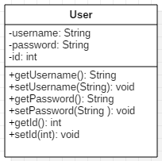

图4-1用户类类图

###### 4.2游戏类类图

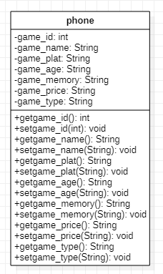

图 4-2游戏类类图

# 项目在重构问题的过程中用了什么设计模式

使用了MVC设计模式，通过数据模型，控制器逻辑，视图展示将应用程序进行逻辑划分。解决了项目结构混乱的问题，使系统，层次清晰，职责分明，易于维护。

# 6.行为建模

###### 6.1.1 状态图

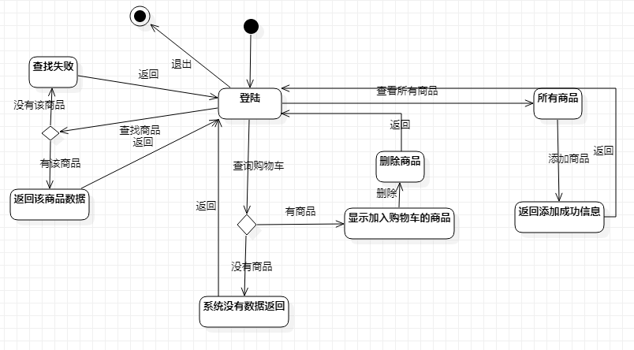

6-1-1状态图

###### 6.2.1 用户登录顺序图

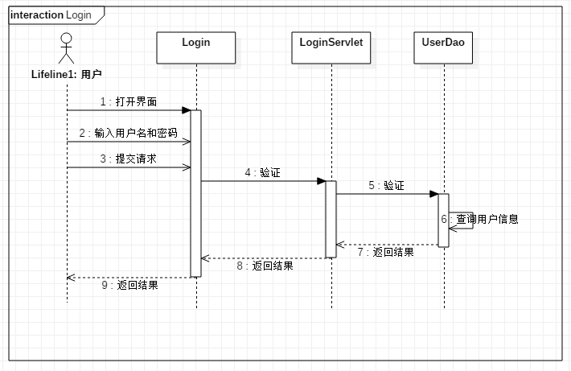

6-2-1用户登录顺序图

###### 6.2.2 用户注册顺序图

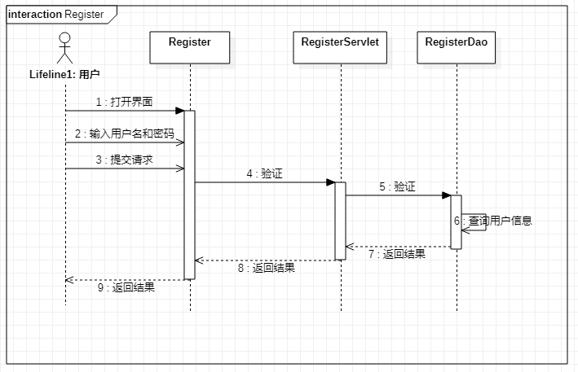

6-2-2用户注册顺序图

###### 6.2.3 用户加入购物车顺序图

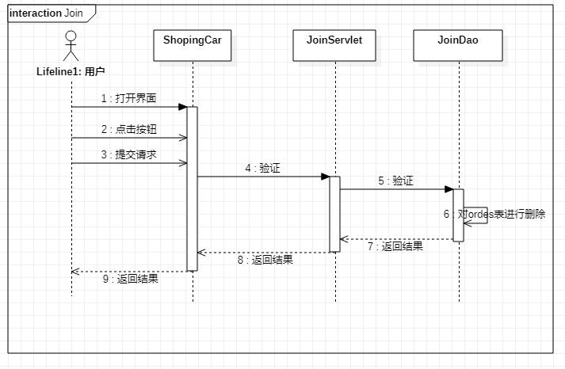

6-2-3用户加入购物车顺序图

###### 6.2.4 用户删除购物车顺序图

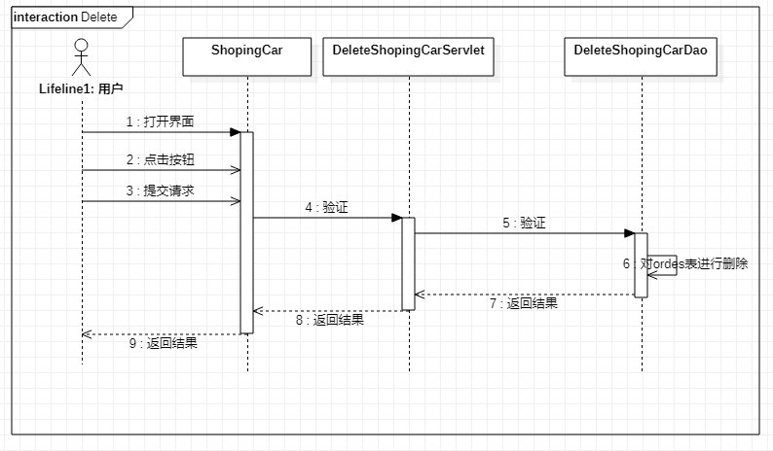

6-2-4用户删除购物车顺序图

###### 6.2.5 用户退出登陆顺序图

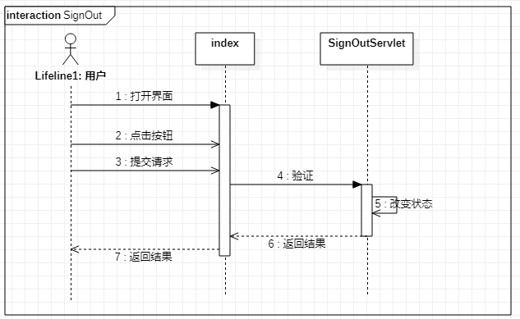

6-2-5用户退出登陆顺序图

###### 6.2.6 用户查询游戏顺序图

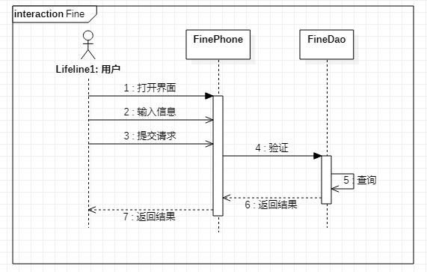

6-2-6用户查询游戏顺序图

# 7.测试过程

#### 7.1注册界面的测试

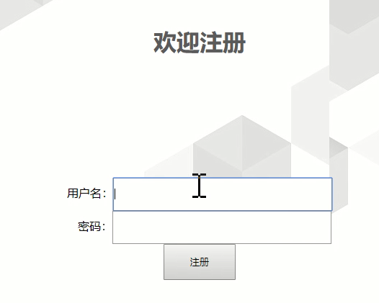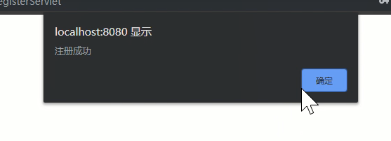

#### 7.2登录界面测试

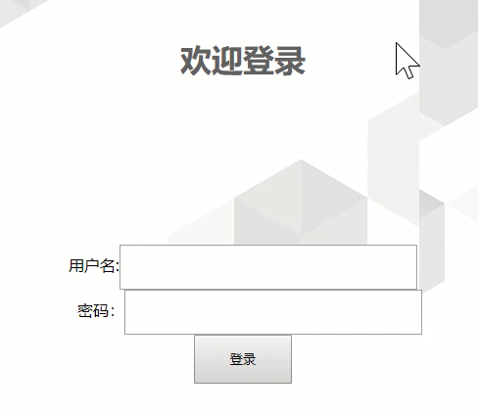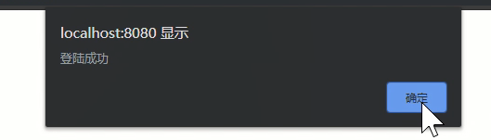

#### 7.3游戏目录的测试

#### 7.4游戏查询界面测试

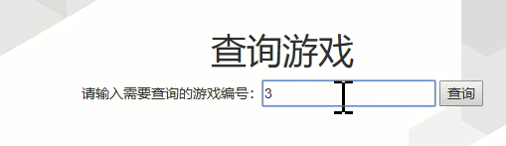

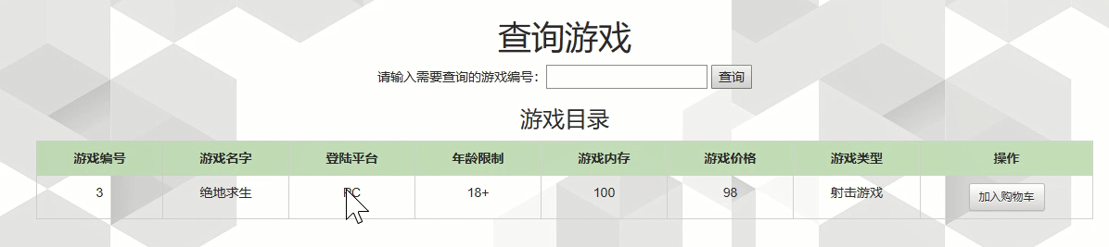

#### 7.5购物车界面测试

